**Дата:**  04.05.2022 **Урок:** ЯДС **Клас:** 1-А **Вчитель:** Юшко А.А

**Тема.** Як поводитися з підозрілими предметами. Поведінка із незнайомцями.

**Мета**: ознайомити учнів з основними правилами особистої безпеки при зустрічі з незнайомими людьми та підозрілими предметами;формувати навички правильної поведінки, коли дзвонять у двері, по телефону;вчити, які місця для гри є небезпечними;розвивати здатність орієнтуватися в складних ситуаціях, реально оцінювати небезпеку;виховувати сміливість, спостережливість, винахідливість.

**Опорний конспект уроку**

1. **Мотивація навчальної діяльності**

*Слайд 2-3.* Ранкове коло.

Яка зараз пора року?

Який місяць? Яке число?

Тепло чи холодно надворі? Який стан неба?

Яка температура повітря? Чи були протягом дня опади?

1. **Актуалізація опорних знань**

*Слайд5.* Розкажіть, де ви любите гратися?

1. **Вивчення нового матеріалу**

*Демонстрація навчальної презентації або відео* [***https://youtu.be/LPdRx-7IyL4***](https://youtu.be/LPdRx-7IyL4)

*Слайд6-9.*Чи правильні розваги та місця для гри обрали діти?

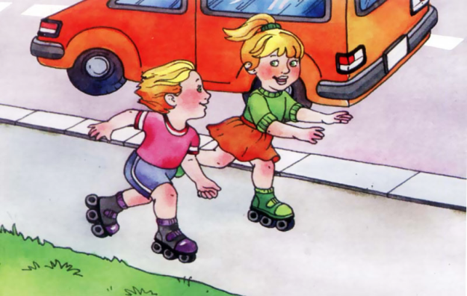** 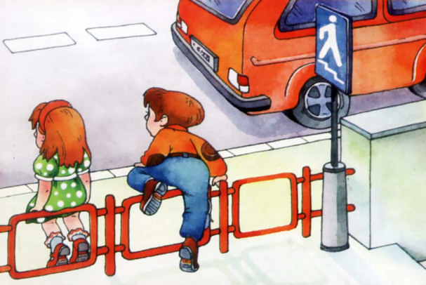 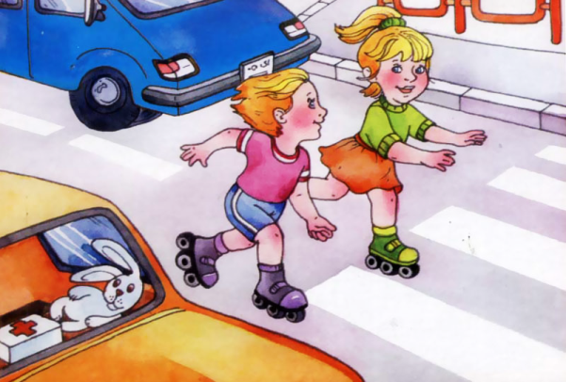

*Слайд10.*Рухлива вправа.

*Слайд11.*Розгляньте малюнки. Чи правильно вчинив хлопчик,

заборонивши гратися шприцом?

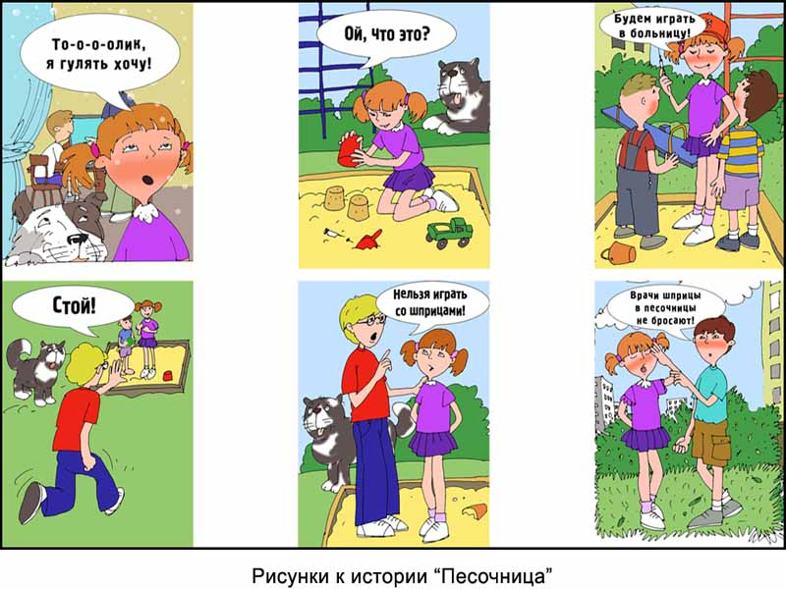

*Слайд12.*Перегляд навчального відео. (Робота за підручником с. 95).

*Слайд13.*Відгадай загадку.

***Є у мене вірний друг.  
Має він чудовий слух.  
І говорить голосами  
Моїх друзів , тата й мами.  
Як же звати мого друга ?  
Всім відомо - це папуга. Помиляєшся, Антон.  
Зветься друг мій....***

*Слайд14.*Дай відповіді на запитання.

-Чи вмієте ви користуватися телефоном?  
 -З ким найчастіше спілкуєтесь по телефону?

*Слайд15.*Діалог із незнайомцем по телефону.

* ***Алло.***
* ***Хто говорить?***
* ***А хто вам потрібен?***
* ***Це яка квартира ?***
* ***Це наша квартира. А яка вам потрібна?***
* ***Це який номер телефону?***
* ***Це наш номер телефону, а вам який потрібен?***
* ***Дорослі вдома є ?***
* ***Зараз всі зайняті. Ніхто підійти не може.***
* ***Залишіть свій номер або зателефонуйте пізніше.***
* ***Зараз підійде співробітник міліції. Відчини йому двері.***
* ***Зверніться до сусідів я не відчиню.***

*Слайд16.*Перегляд навчального відео. **<https://youtu.be/DmtnGFlEgwo>**

1. **Ззакріплення вивченого**

*Слайд17.* Пам'ятка для учнів.

***1.Не називайте домашньої адреси.  
2. Не називайте номер телефону.  
3. Ніколи не говоріть , що дорослих немає вдома.  
4. Не вступайте у розмови з незнайомими , навіть якщо вважаєте тему розмови дуже серйозною.  
5. Не впускайте незнайомців у квартиру.  
6. Запам'ятайте! Нормальні дорослі ніколи не будуть звертатися по допомогу до дитини.  
7. Заведіть свій особистий телефонний довідник.***

***8. Якщо тебе кличе незнайомець в машині, розвернись і біжи в протилежну сторону. Тому, що для машини важко різко змінювати напрям руху.  
10. Якщо незнайомець переслідує тебе або намагається схопити, швидко втікай, голосно кричи, створюй як найбільше галасу.  
11. Якщо тебе щось налякало, звертайся до дорослих, які в даний момент знаходяться на роботі (продавці, міліціонери, охоронці магазину).  
12. Знаходитись потрібно якомога далі від незнайомця.  
13. Ніколи не гуляй пізно ввечері, завжди говори батькам куди ти ідеш.***

*Слайд18.* ***Фізкультхвилинка.*** [***https://youtu.be/Lf0YdjKvGHM***](https://youtu.be/Lf0YdjKvGHM)

1. **Підсумок**

*Слайд20.* Робота в зошиті с. 69.

*Слайд21.* Висновок.

***Для розваг обирайте тільки безпечні місця. Не розмовляйте із незнайомцями та у жодному разі не йдіть з ними нікуди.***

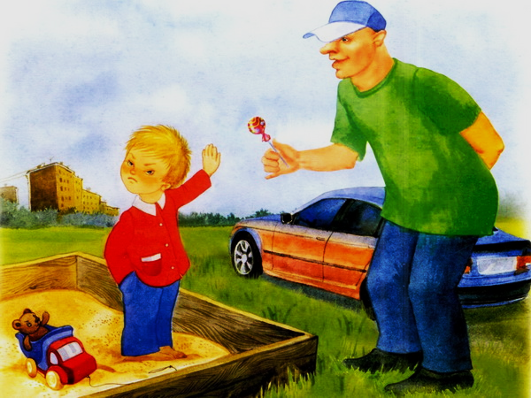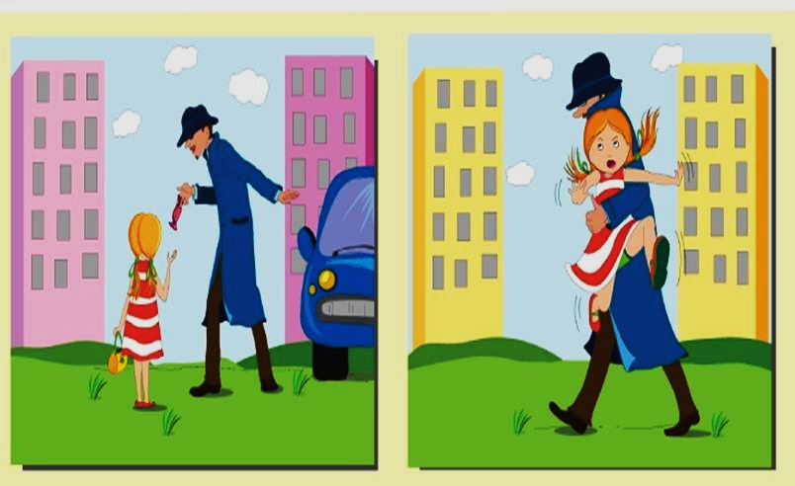

1. **Рефлексія**

*Слайд 22.*Виконай самооцінювання роботи.

***Фотозвіт роботи (зошит –с.69) надсилай* *на Вайбер (0971057853), Human або ел. пошту*** [*allayushko123@gmail.com*](mailto:allayushko123@gmail.com)